ДИСТАНЦИОННОЕ ОБУЧЕНИЕ с применением ЭОР технологий 7б класс МБОУ СОШ № 77
Предмет География
Тема | ЭОР  (ссылка) | Текущий контроль |  | Консультация
 |  | форма | сроки | форма | сроки
Азия в мире | https://interneturok.ru/lesson/geografy/7-klass/materiki-evraziya/strany-azii-tipovaya-harakteristika-stran  https://infourok.ru/videouroki/617 | № 53. Вопросы 1, 3,4 стр. 221 | 05.05.20 | Инструкции в Сетевом Городе | 05.05.20

Предмет: английский язык
Тема | ЭОР  (ссылка) | Текущий контроль |  | Консультация
 |  | форма | сроки | форма | сроки
Программы по обмену. Введение новых лексических единиц. | https://interneturok.ru/lesson/english/5-6-klassy/unit-2/future-simple-passive | Задания, которые опубликованы на Google Classroom отправить на портал Google Classrom. Код курса rd6v4zz | 28.04.2020 | Комментарии, видео звонок | В течение недели с 27.04 по 30.04
Население. «Иностранцы, какие они?» Активизация лексических единиц в устной речи. |  | Задания, которые опубликованы на Google Classroom отправить на портал Google Classrom. Код курса rd6v4zz | 30.04.2020 | Комментарии, видео звонок | В течение недели с 27.04 по 30.04

27.04.2020 – 30.04.2020

- Посмотрите обучающее видео. https://interneturok.ru/lesson/english/5-6-klassy/unit-2/future-simple-passive
В тетради ответьте на вопросы:
- Что такое Future Simple Passive?
- Когда мы используем Future Simple Passive?
- Когда используем предлог by в страдательном залоге?
Запишите схему образования в тетрадь
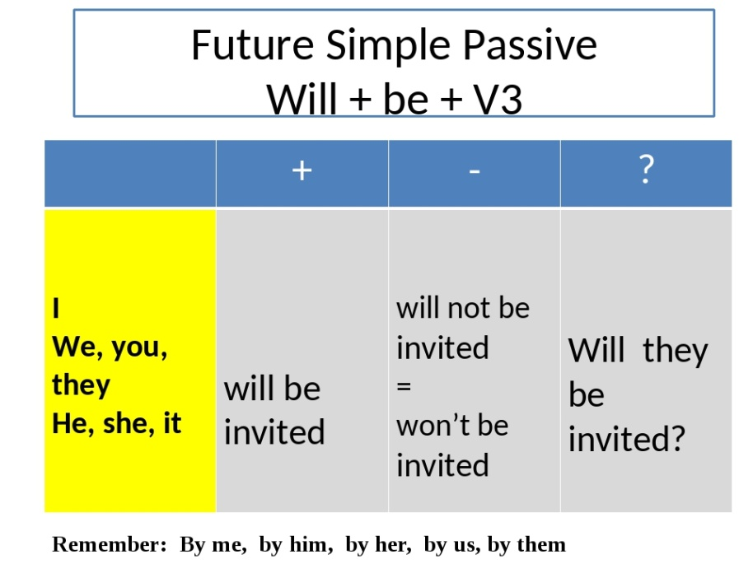

- Выполните упражнение. Учебник стр. 169 упр. 2.
- Поставьте глагол в форму Future Simple Passive.
- Ben (to send) to Tokyo next week.
- I (to ask) at the lesson tomorrow.
- Many skyscrapers (to build) in New York town next year.
- This project (to do) tomorrow.
- This toy (to give) to my dog tomorrow.
- His new book (to finish) next year.
- Her letter (to send) tomorrow.
- Tents (put up) by the boys.
- The car (to clean) tomorrow.
- The picture (paint) with a pencil.

- Переведите предложения используя правило Future Simple Passive.
- Цветы будут посажены учениками.
- Новые дома не будут построены в нашем районе.
- Учеников отведут в галерею завтра.
- Фильм будет показан в 10:00 утра.
- Моего отца пригласят на конференцию завтра.
- Эти стихи переведут на английский язык.
- Эта работа скоро будет закончена.
- Будут ли эти песни спеты?

- Перед Вами на экране 5 незаконченных предложений A — E. Внимательно прочитайте их. Прочитайте также варианты ответов. Вы услышите разговор в магазине подарков. Для каждого предложения выберите концовку, соответствующую содержанию разговора. К каждому предложению подходит только одна концовка. Аудиотекст прозвучит 2 раза. Аудиозапись прикреплена на Google Classroom.
А. Rachel is going _______________.
1. to a concert 2. home 3. to her dad’s office

B. Rachel’s dad is _______________.
1. a musician 2. a violinist 3. an accountant

C. Sam’s dad loves _________________.
1. music 2. fishing 3. dancing

D. Sam and his father play football _________________ .
1. every Wednesday 2. every weekend 3. every day

E. Rachel’s father thinks fishing is _______________ .
1. interesting 2. exciting 3. boring

Запишите в таблицу выбранные цифры под соответствующими буквами.

A | B | C | D | E
Уважаемые учащиеся, обращаю ваше внимание, работа рассчитана на неделю. Срок сдачи работы 24.04.2020. Работу принимаю только на Google classroom. Если возникают трудности с регистрацией и отправкой работы, напишите мне WhatsApp 89826637816. Форма сдачи: Отправлять на Google classroom. Код курса rd6v4zz

Предмет_история России
Тема | ЭОР  (ссылка) | Текущий контроль |  | Консультация
 |  | форма | сроки | форма | сроки
Внешняя политика России сер 17в. | https://resh.edu.ru/subject/lesson/2044/main/ | тест выполнить в системе. Учитель проверит | До 06.05. | Можно задать вопрос по  электронной почте | До 06.05.
Вхождение Украины в состав России | https://resh.edu.ru/subject/lesson/2044/main/ | тест | До 06.05. |  | До 06.05.

Предмет_обществознание
Тема | ЭОР  (ссылка) | Текущий контроль |  | Консультация
 |  | форма | сроки | форма | сроки
Главные правила экологической морали | - | пар.15.Сообщение Экологическая безопасность флоры, фауны г. Н.Тагила. Послать учителю на электронную почту | До 07.05. | Можно задать вопрос по  электронной почте

Предмет__физика
Тема | ЭОР  (ссылка) | Текущий контроль |  | Консультация
 |  | форма | сроки |  | форма | Сроки
Лабораторная работа № 8: «Выяснение условий равновесия рычага» (1-й из 1 ч.) | https://www.youtube.com/watch?v=Ih9t0BrzcZs | https://www.yaklass.ru/TestWork/Join/G9a6lm4iakimEFzCibY4aw  Выполнить тест в системе | 27.04 |  | устная | В течение недели
Блоки. Золотое правило механике (1-й из 1 ч.) | Видеоурок: https://infourok.ru/videouroki/459  теория: https://www.yaklass.ru/p/fizika/7-klass/rabota-i-moshchnost-energiia-11875/blok-11879/re-3e051b45-d5dc-4ae6-b6ed-aec331f6f861 | https://www.yaklass.ru/TestWork/Join/2gFXgz11F02fflDLkXCP4w  Выполнить тест  в системе | 30.04 |  | устная | В течение недели

Предмет алгебра

Все заданияна эту неделю смотрите на Яндекс-диске по ссылке: https://yadi.sk/d/2wpCj02f6qpOKg
Ответы присылать в WhatsApp (89122965232), в Контакте
Вход на УЧИ.РУ. https://uchi.ru/. Пароли для входа на УЧИ.Ру выданы всем. Выполнить задания учителя, заданные на прошлых уроках.

Тема | ЭОР  (ссылка) | Текущий контроль |  | Консультация
 |  | форма | сроки | форма | сроки
Решение задач с помощью систем уравнений |  | 1) РЭШ видеоурок  https://resh.edu.ru/subject/lesson/7271/main/249248/выполнить записи в тетради  Или изучить материал п. 37, стр 236-238  2) № 653-655 | 27.04 | Можно задать вопрос учителю WhatsApp
Проверочная работа |  | Практическая работа на повторение. Выполнить задания в презентации.  На отметку. Фото выслать | 29.04 | Можно задать вопрос учителю WhatsApp

Предмет геометрия
Тема | ЭОР  (ссылка) | Текущий контроль |  | Консультация
 |  | форма | сроки | форма | сроки
Повторение пройденного |  | 1) Учебник, п.37 , стр 78-79  2) стр 79 № 254-256 | 28.04. | Можно задать вопрос учителю WhatsApp
Решение задач на построение |  | РЭШ видеоурок https://resh.edu.ru/subject/lesson/1356/  построения выполнить в тетради | 30.04. | Можно задать вопрос учителю WhatsApp

Предмет: ОБЖ
Тема | ЭОР  (ссылка) | Текущий контроль |  | Консультация
 |  | форма | сроки | форма | сроки
Стресс и его влияние на человека. | https://infourok.ru/prezentaciya-po-obzh-stress-i-ego-vliyanie-na-cheloveka-klass-573791.html | Ответить на вопрос: Перечислить стадии стресса.  ответ прислать на почту | 30.04.2020г. | VK, вайбер, ветсап, майл почта. | В течение недели

Технология 7Б (мальчики).

Тема | ЭОР  (ссылка) | Задание по уроку | Текущий контроль
 |  |  | форма | сроки
29.04.20  1-2  Устройство и назначение настольного горизонтально-фрезерного станка | https://infourok.ru/prezentaciya-po-tehnologii-dlya-klassa-na-temuustroystvo-nastolnogo-gorizontalnofrezernogo-stanka-2754978.html | 1. Посмотреть презентацию по ссылке  https://infourok.ru/prezentaciya-po-tehnologii-dlya-klassa-na-temuustroystvo-nastolnogo-gorizontalnofrezernogo-stanka-2754978.html  2. Письменно ответить на вопросы:  Из каких основных частей состоит станок?  Какие меры безопасности следует соблюдать при работе на станке?  3. Отправить письменный ответ на два вопроса в СГО или на почту | письменный ответ на два вопроса  *Форма консультации: письмо учителю в Сетевой город | до 17.00 дня,  следующего  за проведением урока

Технология 7 Б класс (девочки)
Дата, тема | ЭОР (ссылка) | Задания по уроку | Текущий контроль
 |  |  | форма | срок
Виды гладьевых швов  Выполнение образцов вышивки гладью | https://www.youtube.com/watch?v=mf5t0HZvZT8 | 1.Прочитать параграф 26 “Вышивание по свободному контуру”  2. Посмотреть видео по ссылке https://www.youtube.com/watch?v=mf5t0HZvZT8  3. Найти в интернете или нарисовать узор для вышивки гладью. Узор раскрасить.  4. Результат работы (цветной узор для вышивки) отправить учителю на эл. почту natalya.parkhomenko.70@mail.ru | Фото цветного узора вышивки гладью на эл. почту учителя natalya.parkhomenko.70@mail.ru | До 17.00 следующего дня

Предмет: Биология
Тема | ЭОР  (ссылка) | Текущий контроль |  | Консультация
 |  | форма | сроки | форма | сроки
Многообразие зверей. | https://youtu.be/heb0fl7NQ0I.. Просмотреть видео. | После просмотра видео ответьте на вопросы письменно. Стр.219 вопросы № 1,3,4. | 28.04.2020 | Сообщение через вк, ватсап | 27.04.2020
Домашние млекопитающие. | Параграф 57. Параграф прочитать. | После прочтения параграфа ответьте на вопросы письменно. Стр. 223 вопросы № 1,2,4. Выполните письменно рубрику «Подумайте». | 30.04.2020 | Сообщение через вк, ватсап | 29.04.2020

Выполненную работу фотографируете. (работа должна быть подписана (Ф.И. учащегося, класс, литер класса)), а затем высылаете в контакт, или ватсап.(срок сдачи работы 28.04.2020)
Выполненную работу фотографируете. (работа должна быть подписана (Ф.И. учащегося, класс, литер класса)), а затем высылаете в контакт, или ватсап.(срок сдачи работы 30.04.2020)

